Методическая разработка урока биологии в 5 классе
по теме: Общая характеристика Царства Растений.
Учителя биологии 1 категории Мироненко Инны Владимировны

Тип урока: Урок открытия новых знаний.

Цели урока:
Образовательные: формирование представлений о растениях как представителях отдельного царства живой природы, обладающих определенными признаками .
Развивающие: выделение существенных особенностей представителей царства растений.
Воспитывающие: вырабатывать умение осознанно трудиться над поставленной целью; воспитывать бережное отношение к приборам и оборудованию, аккуратность.
Технологии: элементы технологии проблемного диалога, ИКТ .

Результаты:
Предметные: формировать умение объяснять, как строение растений связано с их жизнедеятельностью;
формировать умение понимать смысл биологических терминов: ткань, орган, низшие и высшие растения, фотосинтез, продуценты, хлорофилл.
Метапредметные:
Познавательные УУД
Продолжить формирование умения анализировать, сравнивать, классифицировать и обобщать факты и явления; выявлять причины и следствия простых явлений.
Продолжить формирование умения находить достоверную информацию, необходимую для решения учебных задач.
Продолжить формирование умения преобразовывать информацию из одного вида в другой ( текст в схему и пр.).
Коммуникативные УУД Продолжить формирование умения самостоятельно организовывать учебное взаимодействие при работе в группе (паре).
Регулятивные УУД Продолжить формирование умения самостоятельно обнаруживать и формулировать учебную проблему, определять цель учебной деятельности (формулировка вопроса урока), выдвигать версии.
Продолжить формирование умения в диалоге с учителем совершенствовать самостоятельно выработанные критерии оценки.
Продолжить формирование умения работать по плану, сверять свои действия с целью и при необходимости исправлять ошибки самостоятельно.
Продолжить обучение основам самоконтроля, самооценки и взаимооценки.
Личностные : Создание условий (ДЗ) к саморазвитию и самообразованию на основе мотивации к обучению и самопознанию.
Оборудование: ПК;
мультимедийный проектор;
мультимедийная презентация к уроку;
оценочные листы с заданиями
Структура урока:
1.Организационный этап.
2.Актуализация знаний.
3.Постановка учебной задачи.
4. Формулирование проблемы, планирование деятельности
5. Открытие нового знания.
6. Первичная проверка понимания
7. Физкультминутка
8. Закрепление изученного материала
9. Информация о домашнем задании 10. Рефлексия деятельности..
Ход урока
СЛАЙД 1
Радуюсь утру, радуюсь дню
Здравствуйте дети – я вам говорю.
С доброго слова начнём мы урок
К знаниям новым всегда будь готов!

Присаживайтесь на свои места. Я рада, что у вас хорошее настроение, и надеюсь, что мы с вами сегодня очень дружно и активно поработаем. В этом я даже не сомневаюсь.
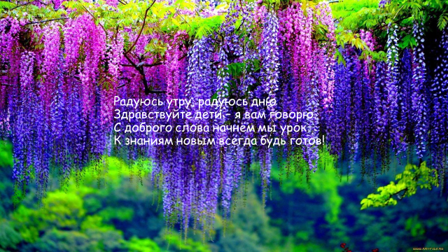
СЛАЙД 2 Мы продолжаем путешествовать по царствам природы. Давайте повторим те царства, которые изучили и поможем Незнайке правильно выполнить задание.
-Перед вами термины. Определите, к какому царству их относят и почему? (бактерия, грибы,) Возьмите оценочные листы, в них есть 3 столбика. Запишите относящиеся к царству Бактерии, Грибы, а в 3 столбик, которые к ним не относятся.
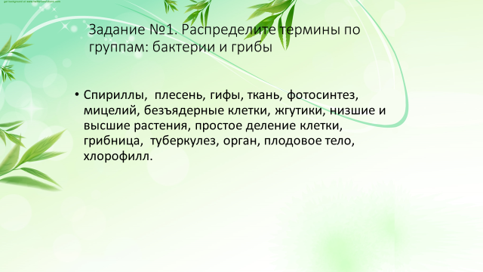
Слайд 3 Давайте проверим, что у вас получилось. Посчитайте количество + и укажите их.
А как вы думаете, какое царство можно описать при помощи этих терминов.
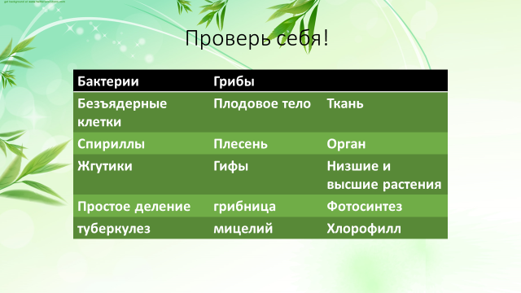
-Итак, как звучит тема нашего урока?
СЛАЙД 4
-Добро пожаловать в Царство растений! Откройте тетради, запишите число. Тему урока.
-Исходя из темы урока, сформулируйте его главную цель. Правильно. Нам необходимо определить какие организмы называют растениями.
Одним из чудес, одной из загадок органического мира, бесценным даром природы являются растения. Растения, представляющие самостоятельное царство органического мира, и царство это удивительное. Мы сталкиваемся повсюду. Находясь дома или в классе, нас окружает мебель, тетради, одежда, продукты. Нигде не обошлось без встречи с растениями или результатом их жизнедеятельности.
ПРОБЛЕМА: Посмотрите В 3 колонке у нас находятся термины, которые характеризуют царство растений, и именно они помогут нам изучить эти организмы. Почему ученые долгое время спорили, и, в конце концов, выделили их в самостоятельное царство?
На эти вопросы мы с вами будем искать ответы во время урока.
Поставим основные задачи урока. (Учитель совместно с учащимися определяет задачи урока)
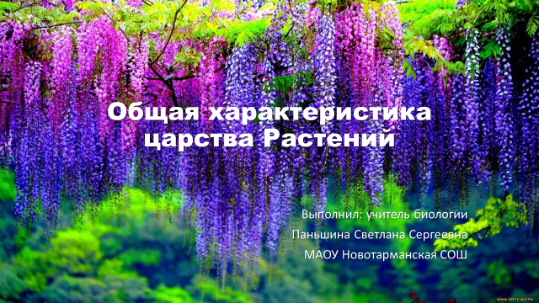
Скажите, что мы знаем о растениях? Почему их выделили в отдельное царство?
СЛАЙД 5
Запишите: Признаки растений, характерные для всех живых организмов
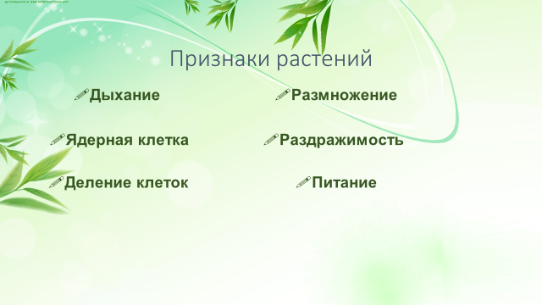
СЛАЙД 6
Давайте вспомним строение клетки растения и выполним упражнение на компьютере
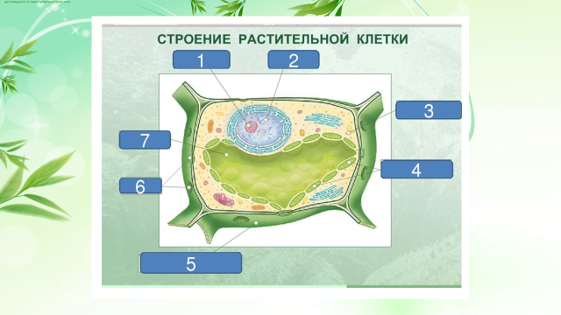
СЛАЙД 7 Посмотрите, как разнообразны по размерам представители этого царства. Самое маленькое цветковое растение – Вольфия, ее размер немного превышает головку спички. А секвойя и эвкалипт являются самыми высокими растениями на нашей планете. Их высота достигает 100 м
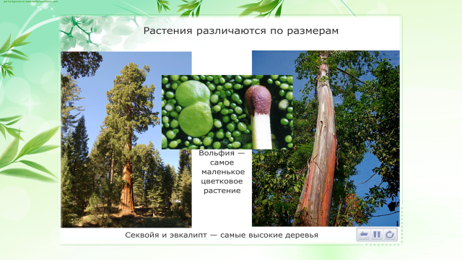
Слайд 8 Давайте вспомним какие разновидности тканей растений существуют.

Слайд 9 Выполняем задание, используя текст учебника, параграф 13, стр. 52-53 ищем ответы на следующие вопросы, работаем в парах.
Слайд 10 Выполняем задание 2 в тетрадях
Поменяйтесь тетрадями с соседом по парте, проверьте друг друга.
Итак, урок подходит к концу
Достигли ли мы цели урока?
Молодцы! Я очень рада, что нам удалось это сделать.
Слайд 11 §17
Индивидуальное задание на выбор:
а) подготовить презентацию «Значение грибов»;
б) устное сообщение «Грибы-рекордсмены» (необычные грибы);
в) Рисунки «Галерея грибника»

